**LAPORAN PRAKTIKUM**

**DASAR SISTEM KOMPUTER**



**DISUSUN OLEH:**

**EKO RACHMAT SATRIYO (2100018142)**

**JUM’AT 07.30-KELAS C**

**PROGRAM STUDI TEKNIK INFORMATIKA**

**FAKULTAS TEKNOLOGI INDUSTRI**

**UNIVERSITAS AHMAD DAHLAN**

**NOVEMBER 2021**

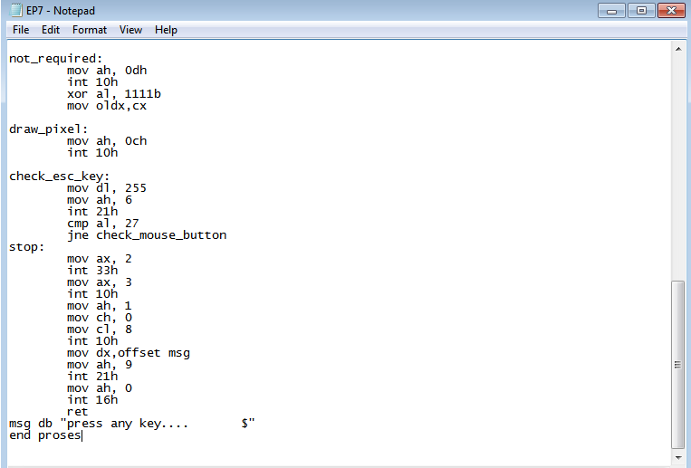

*Menuliskan program modul pada notepad*

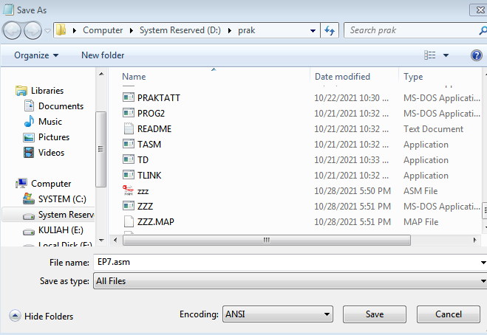

Menyimpan program

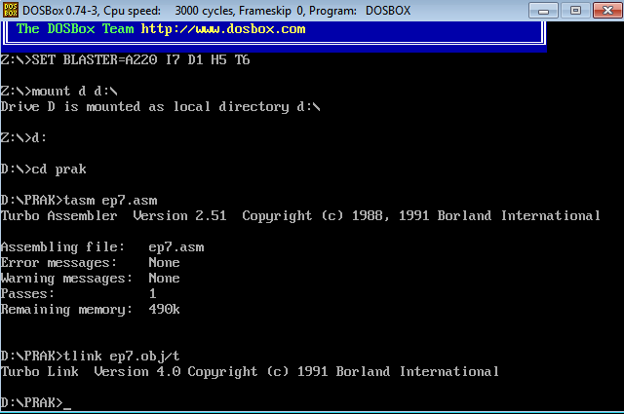

Menggunakan perintah tasm dan tlink

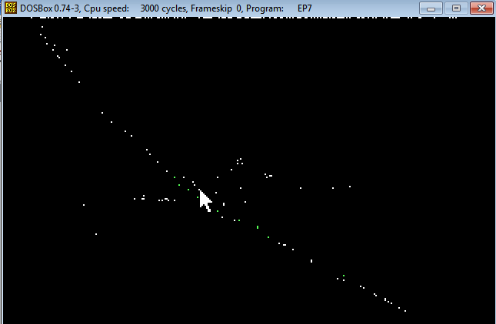

Menjalankan program

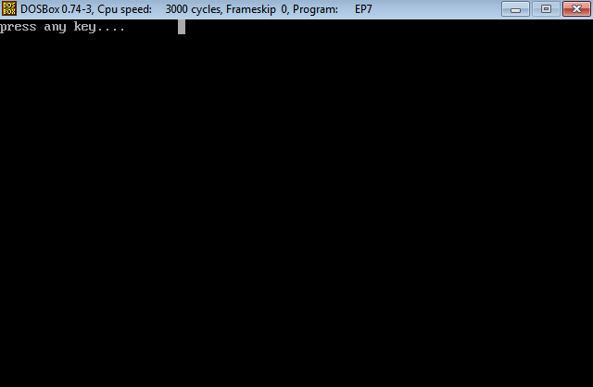

Menggunakan tombol *esc*